客户端简明操作手册

登录客户端
1.安装客户端成功后，电脑桌面右下角有一个灰色带绿色勾小锁图标
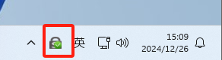
2.鼠标右击加密客户端图标，选择用户登录
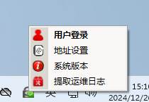
3.在弹出的窗口输入自己的用户名和密码。首次登录默认密码是Admin@123
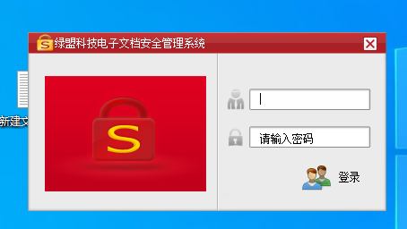
4.点击登录成功后，右下角小锁图标会变红色，如下图所示
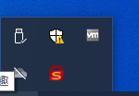

文档解密
1.加密文件会有一个小锁标志，未加密则没有。注意：解密文件前请关闭文件
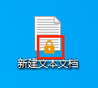
2.加密文件鼠标点击右键【表单申请】-【解密申请】

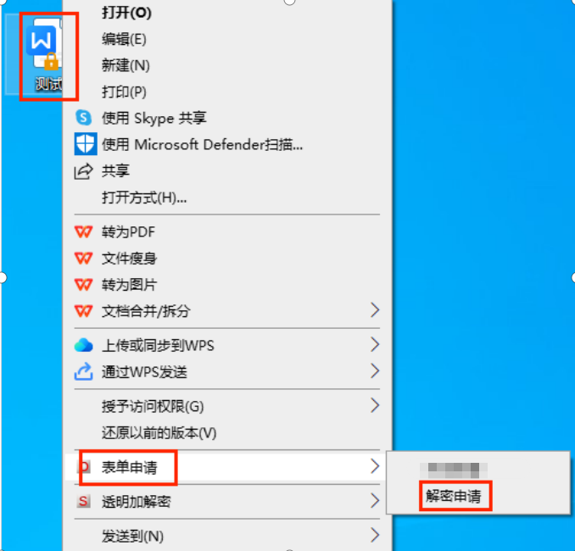
- 必须填写申请理由后，点击确定
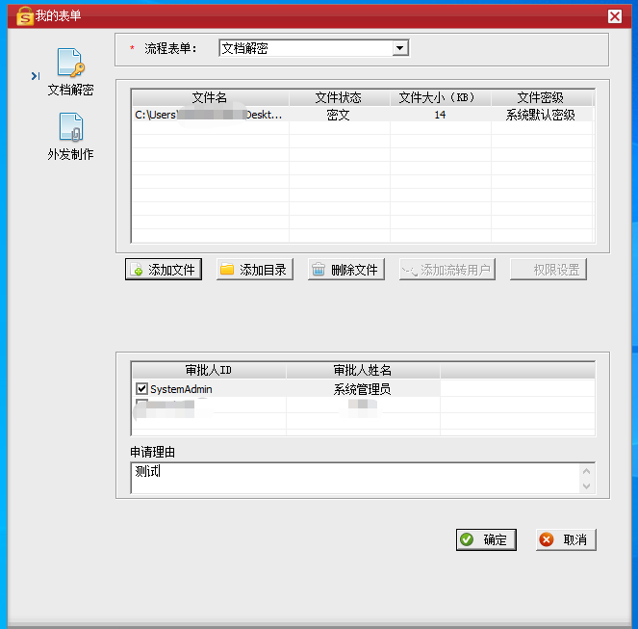
4.弹出提示框点击【确定】，关闭窗口等带审批员审核。审批员通过后，原文件加密小锁消失，解密成明文。审批员不通过，原文件不解密，加密小锁不消失。

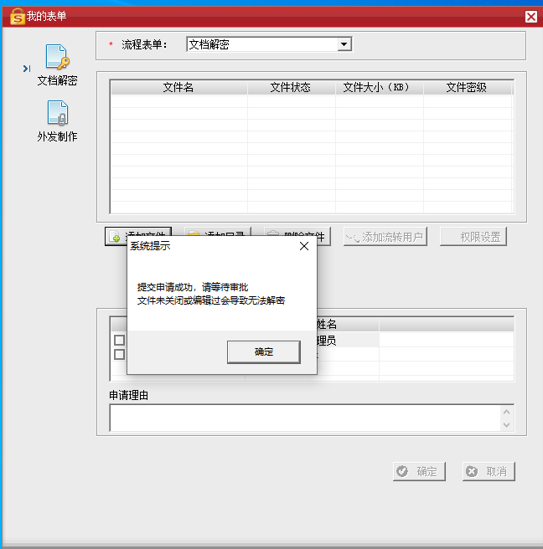

审批人审批
方法一：
1.审批人右键右下角锁标图标，选择我的控制台--进入工作台
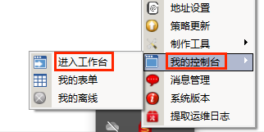
2.在我的代办--查看需要解密的文件，选择详情、同意、退回等审批操作
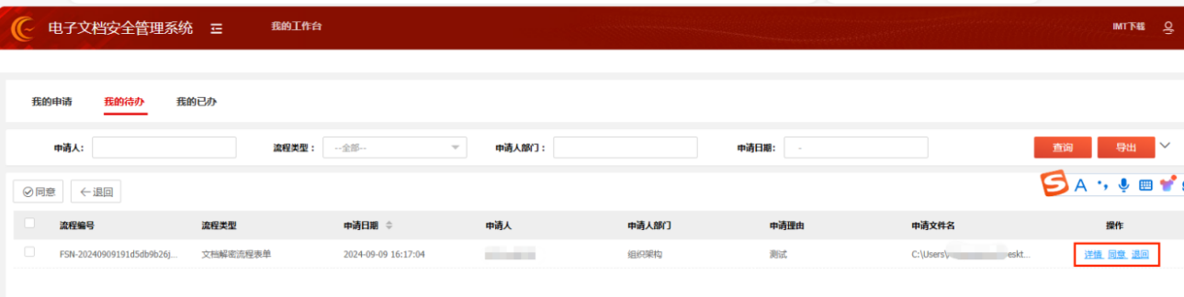

方法二：
- 浏览器页面输入http://x.x.x.x:8090/，输入用户名与密码
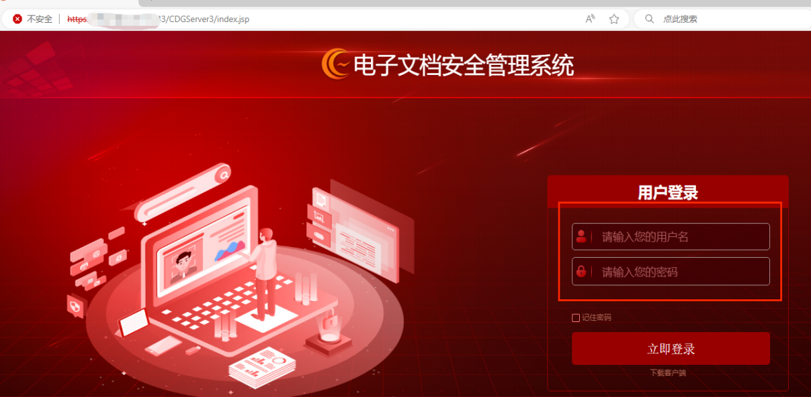
2.进入个人页面，点击【我的流程】-【我的待办】，进行相应操作
